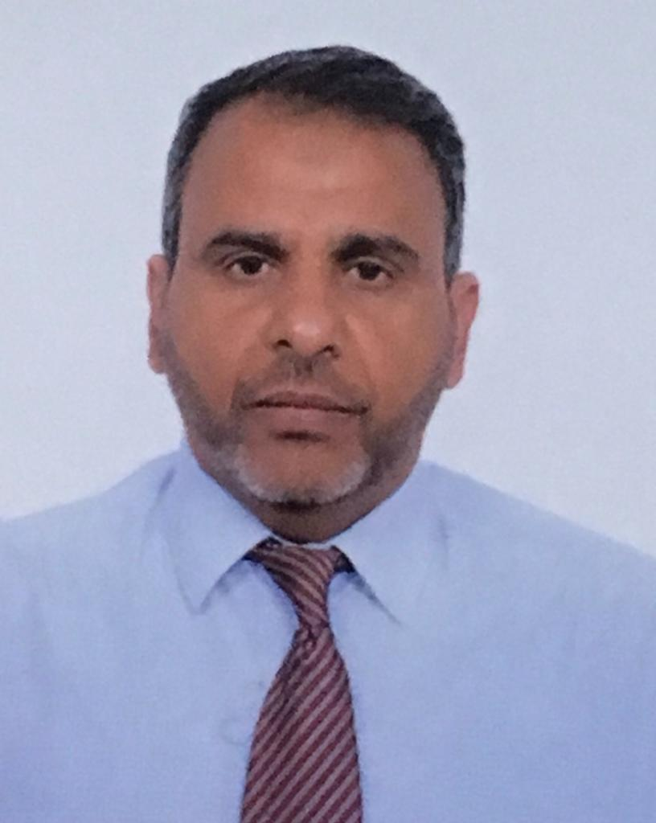
السيره الذاتيه

الاســــــــــــم : احمد عبدالله عودة
تاريخ الميـلاد : 1972
الحالة الزوجية : متزوج
عـــــدد الأولاد : 3
الديـــــــــــانة : مسلم

التـخـصــص : الفيزياء

الوظيفــــــه : تدريسي

الدرجة العلمية : مدرس
عنوان العمل : جامعة القاسم الخضراء- كلية علوم الاغذية – قسم صحة الغذاء والتغذية
هاتف العمل :

الهاتف النقال :
البريد إلالكتروني : ahmed.abdulla@fosci.uoqasim.edu.iq
- أولاً : المؤهلات العلمية .

الدرجة العلمية | الجامعة | الكــليــــة | التاريخ
مدرس | القاسم الخضراء | علوم الاغذية | 2019
الماجستير | النهرين | العلوم | 1997
الدكتوراه | بابل | العلوم | 2023
أخرى

ت | الوظيفة | الجهة | الفترة من - الى
1
2
3
4
5
- ثانياً : التدرج الوظيفي .

- ثالثاً : التدريس الجامعي .
ت | الجهة (المعهد / الكلية) | الجامعة | الفترة من - الى
1 | كلية علوم الاغذية | القاسم الخضراء | 2016
2
3

- رابعاً : المقررات الدراسية التى قمت بتدريسها.
ت | القســـم | المـــــادة | السنـــــة
1 | جميع الاقسام | الفيزياء العامة- الرياضيات | 2016
2
3
4
5
6
7
8
9
10
11
12
13
14
15
16
17
18
19
20
21
22
23

- خامساً: ( الاطاريح ، الرسائل ) التي أشرف عليها:
ت | اسم الأطروحة أو الرسالة | القســـم | السنــة
1
2
3
- سادساً: المؤتمرات والندوات العلمية التي شارك فيها.
ت | العنوان | السنــة | مكان أنعقادها | نوع المشاركة  ( بحث / بوستر حضور)
1
2
3
4
5

- سابعا : الأنشطة العلمية الاخرى .
داخل الكلية | خارج الكلية

- ثامنا: المشروعات البحثية فى مجال التخصص لخدمة البيئة والمجتمع أو تطوير التعليم .
ت | أسم البحث | محل النشر | السنة
1
2
3
4
5
6
7
8

- تاسعا: عضوية الهيئات العلمية المحلية والدولية .
- لايوجد

- عاشراً: كتب الشكر ، الجوائز و شهادات التقدير.
ت | كتاب الشكر او الجائزة أو الشهادة | الجهة المانحة | السنة
1
2
3
4
5
6
7
8
9
10
11
12
13
14
15
16
17
18
19
20

- حادى عشر :الكتب المؤلفة أو المترجمة.
ت | أسم الكتاب | سنة النشر
1
2
3

- ثاني عشر :اللغــات .
- العربية
- الأنكليزية

